A vizsgáztató tölti ki:  Vizsga dátuma: ............. év ............. hó ........ nap  Vizsgaközpont azonosítója: .............  Vizsgáztató neve: .................................................... | A vizsgáztató tölti ki:  Értékelés: Alap szintű feladatok: %  Emelt szintű feladatok %  megfelelt/nem felelt meg  Vizsgáztató aláírása:
 | Vizsgázó neve:
65. feladat
Nyissa meg a táblázatot!
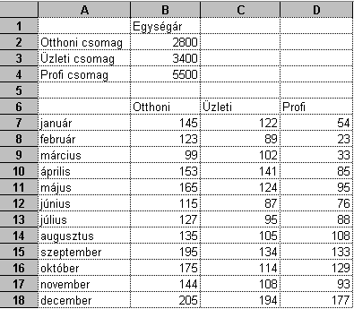A táblázat az A1:D18 tartományban egy internetszolgáltató csomagjainak egységárait, illetve a szerződések darabszámát mutatja januártól decemberig.
Feladata a következő:
1.  Írja az E6-os cellába a „Bevétel” szót, majd az E oszlopban számítsa ki az egységárak alapján a havi bevételeket! A megoldás során alkalmazzon másolást, illetve hivatkozzon az egységárakra!
2.  Írja az A19-es cellába az „Összesen” szót, majd a 19. sorban számítsa ki függvény segítségével, hány szerződés jött létre az egyes csomagokra!
3.  Írja az A20-as cellába az „Átlag” szót, majd a 20. sorban számítsa ki függvény segítségével minden csomagra a havi átlagos szerződéskötések számát!

4.  Számítsa ki az Otthoni csomag szerződéskötéseinek hónapról hónapra történő változását százalékosan, a következők szerint:
Készítsen másolatot az A6:B18 tartományról az F6 tartománytól kezdődően!
Törölje ki a január hónapra vonatkozó adatot!
Helyettesítse a szerződések számát februártól decemberig minden hónapra olyan képlettel, amely megadja az előző havi értékhez viszonyított százalékos változást!
5.  Az A1:B4 tartományhoz rendeljen zöld alapot és sárga betűszínt!
6.  Forgassa el 45 fokkal és tegye félkövérré a B6:D6 tartomány celláit!
7.  Az egységárakat tartalmazó cellákhoz rendeljen pénznem formátumot, a szerződések számát mutató cellákra pedig állítson be dőlt stílust!

8.  Ábrázolja sávdiagramon (szalagdiagramon) az Üzleti csomag szerződésszámait a második félévre a következők szerint (a diagramot új munkalapként hozza létre):
A diagram címe „Üzleti csomag” legyen!
Az y tengelyre kerüljön a „Szerződések száma” szöveg!
A diagramhoz ne tartozzon jelmagyarázat!
9.  Készítsen másolatot az A7:D19 tartományról az A1-es cellától kezdődően egy másik munkalapra (ívre), majd a képlet segítségével jelenítse meg a számok helyén a „növekedés” szót, ha a szerződések száma az előző hónaphoz képest növekedett, vagy a „csökkenés” szót, ha nem volt növekedés! (A januárra vonatkozó sor maradjon üresen!)
10. Szúrjon be az 1. sor elé egy új sort, majd írja az A1-es cellába a „Kimutatás” szót, és igazítsa az A1:D1 tartomány közepére!
11. Állítson be fejlécet, amely a dátumot és az oldalszámot tartalmazza!
12. Nyomtassa ki az eredeti munkalapot (ívet) rácsháló nélkül!
13. Mentse el a dokumentumot a megadott néven a megadott helyre!

